INTEGRACIÓN Nº 27
REVISTA SOBRE CEGUERA Y DEFICIENCIA VISUAL

Junio 1998
Págs. 45-54

Camino de la vida adulta: aprendizaje de tareas para la formación ocupacional de alumnos con ceguera y deficiencias asociadas

M. Del Río Martínez
T. Gámez Montoro
A. Rodríguez Morales

RESUMEN: Se presentan los resultados de una experiencia educativa realizada con siete alumnos con discapacidad visual y otras deficiencias asociadas, orientada a mejorar sus habilidades de autonomía personal en el área de formación profesional e integración socio-laboral. El trabajo se llevó a cabo en un Módulo de Formación Profesional Especial, en la modalidad de Aprendizaje de tareas, diseñado y adaptado especialmente para la elaboración de perchas de tintorería. Se describe todo el proceso, que comprende las actividades de elaboración, recuento y empaquetado de la percha, y se desglosan las acciones, habilidades y actitudes desarrolladas por los alumnos que participaron en la experiencia.

PALABRAS CLAVE: /Plurideficiencia//Formación profesional especial/ /Educación especial//Análisis de tareas/

ABSTRACT: The road to adult life: learning tasks for occupation training for visually impaired and multihandicapped pupils. The paper discusses the results of an educational experience undertaken with seven pupils visually impaired and multihandicapped, with the intention of improving their personal independence in vocational training and social and occupational mainstreaming. The study was conducted in a Special Vocational Training Module, under the Task-Learning área, especially designed and adapted to making the clothes hangers used by the dry cleaning industry. The entire process, including manufacturing, counting and packaging hangers, is described, along with an itemised account of the action, skills and aptitudes developed by the pupils participating in the experience.

KEY WORDS: /Education/ /Special education/ /Special vocational training/ /Múltiple handicaps/ /Skill learning/ /Tasks analysis/

FUNDAMENTOS PSICOPEDAGÓGICOS

En la actualidad nadie cuestiona que el fin último de la educación de los alumnos ciegos con trastornos asociados o pluridefícientes, sea cual sea su nivel de afectación, es su preparación para que se desenvuelvan en la vida cotidiana y realicen actividades dignas y útiles para sí mismos y para la comunidad de la que forman parte, en la medida de sus posibilidades.

En este sentido, se vienen desarrollando en el Colegio San Carlos de Madrid programas educativos continuos, flexibles, coordinados e individualizados, que establecen las condiciones idóneas para que nuestros alumnos pluridefícientes puedan aprender a realizar las tareas cotidianas que hacen las demás personas, incluyendo las actividades de ocio; acudan a los lugares a donde van los demás; y desempeñen tareas que les vinculen, en alguna medida, al mundo del trabajo, entendido y valorado desde su contribución al desarrollo personal y social de cada persona, con independencia de la naturaleza del propio trabajo o de la remuneración obtenida; en suma, favoreciendo todo lo posible la integración social y evitando generar estilos de vida segregados.

El intento de ajustar en todo lo posible nuestra oferta educativa a las características y necesidades reales de los alumnos que atendemos, es un proceso continuado que comienza en las primeras etapas de escolarización y concluye con el tránsito lento y gradual, pero eficaz, a las responsabilidades propias de la vida adulta, con las ayudas que sean precisas.

En este marco, la etapa de escolarización comprendida entre los 16/18 a 20 años y en concreto las áreas de formación e integración sociolaboral adquieren un papel fundamental.

Es en estas áreas y en este tramo de escolaridad en el que se desarrolla la experiencia escolar que vamos a presentar en este documento. Se trata de una experiencia de autonomía en el entorno laboral a través del trabajo en un Módulo de Formación Profesional Polivalente, diseñado y adaptado especialmente para la elaboración de perchas de tintorería por alumnos plurideficientes de manera autónoma.

Principios metodológicos

La fundamentación teórica de esta experiencia engrana en unos principios metodológicos generales que presentamos a continuación.

* Concepción de la educación como práctica social y socializadora.

* Concepción constructivista del aprendizaje y de la enseñanza.

* Observación de las características individuales de desarrollo y aprendizaje global de los alumnos.

* Planificación detallada y programación individualizada, coordinada y continuada.

* Funcionalidad de los aprendizajes.

* Actividades acordes con la edad cronológica de los alumnos.

* Contenidos relevantes que el propio alumno viva como positivos.

* Generalidad y polivalencia de los aprendizajes.

Objetivos

En nuestra experiencia nos planteamos los objetivos que a continuación se indican:

* Adquirir experiencias elementales vinculadas al taller de perchas, tales como:

- Organización del material que se necesita,

- Organización de los armarios de almacenamiento,

- Manejo de cada uno de los pasos o máquinas,

- Empaquetado de perchas terminadas,

- Hábitos de limpieza en el taller, -Compra de los materiales necesarios para
la elaboración de perchas.

* Conocer, nombrar y manejar adecuadamente las máquinas, materiales y herramientas necesarias para realizar la labor propia del taller, desarrollando las habilidades necesarias.

Adquirir hábitos de orden, responsabilidad, autonomía, trabajo en equipo y seguridad. Desarrollar hábitos y conductas afectivo-sociales, así como valorar los sentimientos de satisfacción y disfrute producidos al realizar el trabajo. Desarrollar una actitud de curiosidad e indagación hacia los materiales utilizados, hacia el proceso de transformación y hacia el resultado final: la percha.

Identificar los riesgos asociados al desempeño de sus funciones, adoptando las medidas y los hábitos de seguridad oportunos. Participar en las labores del taller, en la medida de las posibilidades de los alumnos con ayuda total o parcial.

Interpretar instrucciones, comunicar necesidades y utilizar un lenguaje específico del taller de perchas.

Desarrollar conductas y respetar normas que permitan realizar las tareas con la mayor autonomía posible.

CARACTERÍSTICAS GENERALES DE LOS ALUMNOS

Cada uno de los 7 alumnos que participan en la experiencia han sido evaluados utilizando básicamente la información que nos han aportado las fuentes que a continuación se señalan.

Documentación del expediente del alumno

* Informes médicos: diagnósticos biomédicos, optometrías, audiometrías, medicación utilizada, etc.

* Informes pedagógicos: boletines informativos de evolución del nivel de aprendizaje y competencia curricular.

* Informes psicológicos: patologías diagnosticadas, modos de reacción y relación, competencia cognitiva, habilidad social.

Inventario de adaptación funcional al entorno educativo y laboral especial

Este inventario ha sido elaborado por el equipo psicopedagógico del colegio, respondiendo a las necesidades de información y valoración propias de nuestros alumnos ciegos o deficientes visuales con trastornos asociados.

Para ello hemos utilizado como fuentes de referencia básica:

- Escala Adaptativa de Conducta de la AAMD (Nihira, K., Foster, R., Shellhass, M. y Leland, H. 1974).

- Escala de Valoración WVAMAS (West Virginia) (Cone, S.D. 1981).

-Escala de Adaptación Social de Vineland (Doll, E.A. 1964).

En la Tabla 1 se recogen las principales áreas y variables valoradas y una síntesis de los resultados en este inventario para cada uno de los siete alumnos que participan en la experiencia.

Tabla 1 –I Resultados de cada alumno en el Inventario de adaptación funcional al entorno educativo y laboral especial (parte I)

ALUMNO
1 2 3 4 5 6 7
Tipo de discapacidad:
* física............................................... |  |  |  | *
* retraso mental................................ |  | * | * | * | * |  | *
* ceguera o deficiencia visual........... | * |  |  |  | *
* sordera o deficiencia auditiva. |  |  |  | *
* características autistas............ | *
Funcionamiento intelectual:
* límite..............................................
* medio............................................. |  |  | * | * | * | *
* severo............................................. |  | * |  |  |  |  | *
* profundo.........................................

Tabla 1 – II Resultados de cada alumno en el Inventario de adaptación funcional al entorno educativo y laboral especial (parte II)

ALUMNO
1 2 3 4 5 6 7
Habilidades adaptativas:
* auto cuidado........................................ | A | MB | A | A | A | A | A
* habilidades de la vida diaria.............. | A | MB | A | A | A | A | MA
* capacidad de elección........................ | A | A | A | A | A | A | MA
* ocio y tiempo libre............................. | MB | MB | A | A | MB | A | MB
Comunicación:
* hace preguntas................................... | A | MB | B | B | A | A | MB
* expresa necesidades........................... | A | MA | MB | A | A | A | MA
* comunica mensajes sencillos............. | A | A | A | A | A | A | MA
* comprende ordenes sencillas............. | A | MA | A | A | A | A | MB
* expresa sentimientos.......................... | A | A | MB | A | A | A | MB
Aspectos físicos:
* trabaja por debajo del plano horizontal.......................................... | * |  | * | * | * | * | *
* trabaja de pie...................................... | * |  |  | * | * | * | *
* trabaja sentado................................... |  | * | * | * | * | * | *
* puede realizar trabajos que impliquen coordinación.................... | * | * | * | * | * | * | *
* resiste la fatiga................................... | * | * | * | * | * | * | *
Funcionamiento visual:
* ciego total.......................................... | * |  |  |  | *
* resto funcional de visión limitado.....
* resto funcional de visión aceptable....... |  |  |  |  |  | * | *

Tabla 1 –III Resultados de cada alumno en el Inventario de adaptación funcional al entorno educativo y laboral especial (parte III)

 | ALUMNO
 | 1 | 2 | 3 | 4 | 5 | 6 | 7
Habilidades de orientación y movilidad:
* se orienta y desplaza dentro del colegio. | * |  | * | * |  | * | *
* se protege en los desplazamientos..... | * | * | * | * | * | *
* memoriza la posición de los objetos estables del taller.............. | * |  | * |  | *
Consideraciones de salud:
* toma medicación............................ | * |  | * |  | * | *
* percibe la propia enfermedad o malestar......................................... | * |  |  |  | * | *
* valora la seguridad y evita peligros...
Características psicológicas:
* dominio de sí mismo...................... | * | * |  | * | * | *
* vigilancia y atención sostenida...... | * |  | * | * | * | * | *
* mantenimiento del ritmo de trabajo... | * |  | * | * |  |  | *
* iniciativa........................................ |  |  |  |  | *
Habilidades académico - funcionales:  * lee frases sencillas......................... | * |  |  |  |  | *
* escribe o copia............................... |  |  |  |  |  | *
* cuenta hasta cien o más................. | *
* identifica el valor de las monedas..... | * |  |  |  |  | *

CLAVES:
- presencia de la característica: *
- nivel de grado de consecución: A: alto
MA: medio-alto
MB: medio-bajo
B: bajo

DESCRIPCIÓN DE LA TAREA

El resultado final de la actividad que vamos a descomponer es la elaboración, recuento y empaquetado de un producto conocido por nuestros alumnos y de presencia frecuente en la vida cotidiana, como son las perchas de tintorería.

El proceso completo (ver Figura 1) se desarrolla en el Módulo de Formación Profesional Polivalente del Colegio San Carlos y tiene como labor principal la elaboración de perchas de tintorería. La Figura 2 muestra gráficamente la labor.

Esta labor, elaboración de perchas, aprovechando lo observado en el Taller Ocupacional Juan De Austria de Madrid y, adaptándolo a las características de nuestros alumnos plurideficientes, la hemos dividido en 7 operaciones:

1. Cortar tubo de poliuretano.
2. Ensartar macarrón en la varilla.
3. Trabajo en máquina n° 1.
4. Trabajo en máquina n° 2.
5. Trabajo en máquina n° 3.
6. Trabajo en máquina n° 4.
7. Cierre de gancho de percha.

La Figura 2 ilustra los cambios que se producen en la varilla cubierta con el macarrón de poliuretano al terminar la operación en las máquinas n° 1, 2, 3 y 4, respectivamente.

Análisis de tareas

Cada una de las operaciones implicadas en el proceso de elaboración de una percha ha sido descompuesta en tareas sencillas, a través de un proceso de análisis de tareas que pasamos a describir. El proceso de análisis de tareas se realizó utilizando un método que denominamos simulación con observación externa.

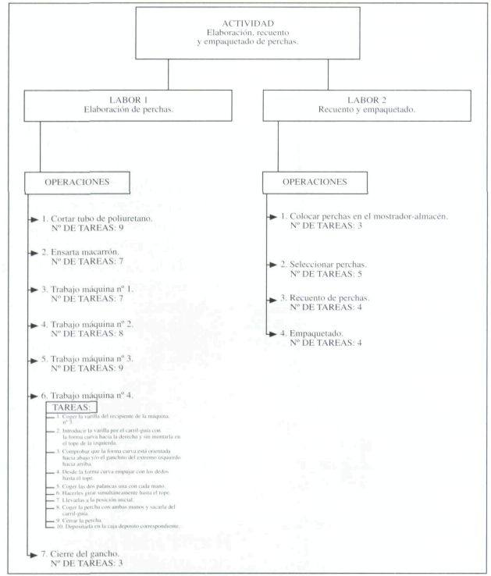

Figura 1. Procesos y tareas que configuran la actividad de elaboración y empaquetado de perchas.

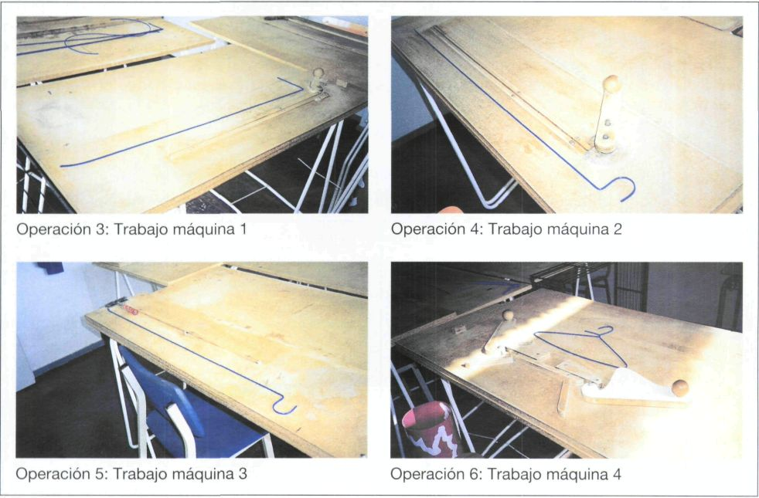

Figura 2. Maquinaria para la elaboración de perchas.

1. Un profesor A (conocedor del proceso y de los alumnos) realiza cada una de las operaciones y otros dos profesores B y C (conocedores también del proceso y de los alumnos) registran cada uno de los movimientos fundamentales o segmentos de acción que consideran pueden componer una tarea.

El proceso anterior es registrado en vídeo.

2. Los 3 profesores (A,B,C) visionan el vídeo y elaboran una lista preliminar de tareas para cada operación.

3. Siguiendo cada una de las tareas descritas en la lista preliminar un profesor D (conocedor de los alumnos pero desconocedor del proceso) realiza con antifaz las operaciones.

Los profesores A,B, y C guían el trabajo del profesor D, observan y valoran la validez interna de la lista preliminar de tareas.

4. El paso anterior, grabado en vídeo, es visio-nado por los profesores A,B,C y D.

Con este trabajo se introducen las modificaciones oportunas en las tareas de la lista preliminar y se elabora la lista definitiva de tareas por operaciones.

Ejemplificación

La transformación de la varilla inicial, cubierta con tubo de poliuretano, en una percha lista para su utilización comercial en la tintorería, se va consiguiendo gradualmente en cada una de la 7 operaciones que hemos descrito (ver Figura 1 y Tabla 2).

Pero es en la operación 6: trabajo en máquina 4, donde realmente la varilla toma forma de percha. Es por ello que vamos a utilizar esta operación 6 como ejemplo del resultado final del análisis de tareas.

Como muestra la Figura 1, la lista definitiva de tareas para esta operación fue la siguiente:

1. Coger la varilla del recipiente de la máquina n° 3.

2. Introducir la varilla por el carril-guía con la forma curva hacia la derecha y sin montarla en el tope de la izquierda.

3. Comprobar que la forma curva esta orientada hacia abajo y/o el ganchito del extremo izquierdo hacia arriba.

4. Desde la forma curva empujar con los dedos hasta el tope.

5. Coger las dos palancas una con cada mano.

6. Hacerlas girar simultáneamente hasta el tope.

7. Llevarlas a la posición inicial.

8. Coger la percha con ambas manos y sacarla del carril-guía.

9. Cerrar la percha.

10. Depositarla en la caja depósito correspondiente.

Habilidades necesarias para desarrollar la tarea

Utilizando el método de simulación con observación externa (descrito en el apartado Maquinaria, útiles y herramientas), se definieron un conjunto de habilidades y actitudes que se consideran indispensables para la realización de cada una de las operaciones.

En la Tabla 2 se muestra, como ejemplo, el resultado de este análisis para la Operación 6 (ver Figura 1: Operación 6).
Tabla 2 Tareas y habilidades identificadas para la realización del trabajo en máquina n° 4

OPERACIÓN 6: Trabajo en máquina n° 4.
TAREAS | HABILIDADES NECESARIAS
1. Coger la varilla del recipiente de la máquina n° 3. | a) Trabajar sentado.
2. Introducir la varilla por el carril-guía con la forma curva hacia la derecha y sin montarla en el tope de la izquierda. | b) Orientación espacial de los objetos, c) Encajar objetos.
3. Comprobar que la forma curva está orientada hacia abajo y/o el ganchito del extremo izquierdo hacia arriba. | d) Presión fuerte con ambas manos, e) Desencajar objetos a presión.
4. Desde la forma curva empujar con los dedos hasta el tope. | f) Exploración manual / barrido ordenado y sereno para la
5. Coger las dos palancas una con cada mano. | localización de objetos.
6. Hacerlas girar simultáneamente hasta el tope.
7. Llevarlas a la posición inicial.
8. Coger la percha con ambas manos y sacarla del canil-guía.
9. Cerrar la percha.
10. Depositarla en la caja-depósito correspondiente.

ANÁLISIS DEL CONTEXTO

La experiencia se desarrolla en las instalaciones del propio colegio en un taller especialmente preparado como Taller de Perchas. En él se montan las distintas máquinas o pasos y se distribuye el espacio de acuerdo a las necesidades de la tarea y a las características especiales de los alumnos que van a trabajar.

Maquinaria, útiles, herramientas y materiales

Maquinaria

Se han utilizado cuatro máquinas que manejadas por los alumnos van dando forma a la varilla metálica hasta convertirla en una percha (ver Figura 2).

Las máquinas son de madera, están montadas sobre tableros de conglomerado y sujetas por borriquetas metálicas.

El único componente metálico que contienen son dos rodamientos y no precisan instalación eléctrica alguna.

Herramientas y útiles

* Alicates y tijeras.

* Mostrador de cortado de macarrón.

* Recipientes de sujeción de varillas para cada paso.

* Mostrador y armario de almacenamiento.

* Mesa de recuento.

Materiales

* Macarrón: rollos de tubo de poliuretano.

* Varillas de hierro cortadas a medida.

* Cajas de cartón para el empaquetado.

* Cinta adhesiva para cerrar las cajas.

Aspectos ergonómicos

Las nueve operaciones en las que hemos descompuesto el proceso de elaboración, recuento y empaquetado de perchas de tintorería en el módulo, se distribuyen entre los siete alumnos que participan en la experiencia (ver apartado Evaluación formativa).

Cada alumno realiza un pequeño paso u operación que, unidos, consiguen el producto deseado: la percha de tintorería.

En cuatro de estas operaciones (tres, cuatro, cinco y seis) el alumno o alumna tiene que trabajar sentado. En otras cuatro (uno, dos, siete y ocho) tiene que permanecer de pie, sin necesidad de trabajar por debajo del plano horizontal. Sólo en una operación (nueve) es necesario trabajar de pie y por debajo del plano horizontal.

Para la realización de las operaciones uno, dos, cuatro, seis, siete, ocho y nueve, es imprescindible la utilización coordinada de ambas manos. En las operaciones tres y cinco, no sería una condición necesaria, aunque facilitaría la tarea.

Horario

El período de trabajo de los alumnos en el módulo de perchas, esta integrado dentro de un horario general que es el establecido para este nivel educativo en el proyecto curricular del curso 96/97.

Así se estableció que dentro del Área de Formación Profesional Polivalente, se dedicase una hora y treinta minutos diarios a los procesos de enseñanza/aprendizaje propios de este módulo en horario de 11:30 a 13:00 horas.

Adaptaciones generales

El diseño de las máquinas utilizadas en la experiencia, es una adaptación para alumnos ciegos o deficientes visuales, basada en las utilizadas por los alumnos del Centro de Atención a Minusválidos Psíquicos Juan de Austria de Madrid.

En todas las operaciones, tanto en las que es necesario la utilización de una máquina, como en el resto, la principal adaptación ha sido la sustitución de las pistas y guías visuales, que ayudaban a la realización de la labor, por pistas hápticas (carriles-guía, topes en relieve, manijas de diferentes texturas, etc).

No ha sido preciso ningún otro tipo de adaptación, como podrían ser las referidas a: señalización y seguridad en el centro, accesibilidad y movilidad de los alumnos en el colegio y en el propio taller, etc., ya que el Colegio San Carlos para atender a alumnos en los que concurren junto con alguna otra minusvalía, la ceguera o la deficiencia visual, está especialmente adaptado en todos estos aspectos.

DESARROLLO DE LA EXPERIENCIA

Fase previa: contextualización de la tarea

Los/as alumnos/as en grupos de dos o tres, visitan la tintorería y vivencian en el ambiente real cual es el uso y función que estos establecimientos dan al producto que posteriormente ellos elaborarán.

También nos acompañan al taller metalúrgico en el que nos cortan a medida las varillas metálicas y observan la procedencia de los materiales que van a utilizar.

No podemos hacer lo mismo con la fábrica de tubo de poliuretano, ya que nos lo envían desde Valencia, y nos tenemos que conformar con que los alumnos y alumnas colaboren en la descarga de los pequeños rollos cuando llega el camión del pedido.

Por último, también visitan el almacén que nos proporciona las cajas de cartón y la cinta adhesiva para el empaquetado. Exploran cajas de distintos tamaños y fabricadas con cartón de distinto grosor, ayudan a armar cajas plegadas utilizando la cinta adhesiva y comprueban la variedad de productos elaborados a partir del papel y/o del cartón.

Fase 1: asignación de tareas a alumnos

La tarea de elaboración de perchas de tintorería fue descompuesta en nueve operaciones. Cada operación requería unas acciones, unas habilidades y unas actitudes concretas que habíamos establecido y determinado previamente por medio del análisis de tareas y del análisis del puesto.

Cada uno de los siete alumnos/as, durante una semana, en períodos de una hora y treinta minutos, fue familiarizándose con cada una de las nueve operaciones.

A través de la observación sistemática y estructurada, se valoraron las capacidades y actitudes de cada alumno/a para la realización de las distintas operaciones. Sus preferencias por la realización de una determinada operación se manifiestan rápidamente. Para atenderlas se estableció que cada alumno aprendiese a ejecutar aquella operación o aquellas operaciones preferentes, junto con alguna otra que no fuese tan de su agrado.

De esta forma, es decir, atendiendo tanto a las preferencias y gustos de los alumnos, como a los datos procedentes de la observación realizada por el equipo docente, fuimos asignando operaciones a cada alumno y alumna.

Fase 2: aprendizaje

La fase de aprendizaje, una vez que cada alumno tiene asignada una operación, se desarrolla de manera individual con cada alumno, siguiendo un programa de moldeado.

Descripción del proceso

1. El alumno se coloca en el puesto en disposición adecuada para realizar la operación que corresponda.

2. El profesor se sitúa detrás de él y guía física y verbalmente la realización ordenada y correcta de cada una de las tareas en que se
ha descompuesto dicha operación (ver apartado Descripción de la tarea).

3. Este proceso se repite, las veces que se estime necesario, dependiendo de la dificultad de la tarea, las características de aprendizaje del alumno y de la evolución general del proceso de enseñanza / aprendizaje.

4. Retiramos gradualmente la ayuda física, primero y verbal después durante el desarrollo de la operación, siguiendo un patrón de encadenamiento hacia atrás. Tomarnos como ejemplo de nuevo la OPERACIÓN 6 (Figura 1), recordamos que del análisis de dicha operación se habían estimado 10 tareas.

El encadenamiento hacia atrás, en este caso consistió en:

- Retirar la ayuda física y mantener la verbal para la última tarea (tarea n° 10), manteniendo sin variación las ayudas para las tareas n°: 9, 8, 7, 6, 5, 4, 3, 2, 1.

- Retirar también la ayuda verbal de la tarea n° 10 y mantener sin modificaciones las ayudas en las tareas n°: 9,8,7,6,5,4, 3,2, 1.

- Comprobar que la tarea n° 10 la realiza el alumno de manera autónoma y técnicamente correcta.

- El alumno realiza la tarea n° 10 de manera autónoma. El profesor interviene retirando la ayuda física y manteniendo la verbal para la realización de la tarea n° 9.

- Las ayudas en las tareas n°: 8, 7, 6, 5, 4, 3, 2, 1, no se modifica.

- El alumno realiza la tarea n° 10 de manera autónoma. El profesor retira también la ayuda verbal para la tarea n° 9 y mantiene las ayudas para las tareas n°: 8,7,6, 5,4,3,2,1.

- Comprobar que la tarea n° 9 la realiza el alumno de manera autónoma y técnicamente correcta.

5. Se replicó este patrón sucesivamente con las distintas tareas hasta que el alumno fue capaz de realizar la OPERACIÓN completa de forma autónoma.

Conseguido esto se inició la Fase 3: Afianzamiento.

Resultados de proceso

Los efectos fueron inmediatos. Los efectos del aprendizaje por modelamiento encadenado hacia atrás junto con el refuerzo verbal del equipo docente, el refuerzo social del propio grupo y el auto refuerzo que supone el sentirse capaz de hacer algo útil, produjeron efectos positivos rápidamente.

Al cabo de un mes realizaban las operaciones casi perfectamente y con un buen grado de autonomía.

Sin embargo, vimos que algunos errores se producían sistemáticamente al realizar determinadas operaciones.

Fase 3: afianzamiento

Los errores resultaron ser típicos en la realización de algunas operaciones, por lo que hubo que enseñar a cada alumno individualmente a corregir y no reproducir los fallos específicos de elaboración que se cometían de forma frecuente, tales como: rotaciones de la varilla, fallos en la orientación de la percha, mala cesión de la percha para la operación siguiente, presión insuficiente al utilizar las distintas palancas, etc.

Por otra parte, esta fase fue el momento para afianzar el aprendizaje de la segunda operación en el caso de tres alumnos y de la tercera y la cuarta en el caso del resto.

Fase 4: producción

Una vez que los alumnos aprendieron a corregir los errores típicos de cada operación y la realizaban de manera autónoma bajo una supervisión mínima, comenzó la fase productiva propiamente dicha.

Fue el momento de priorizar más explícitamente objetivos y contenidos conceptuales y actitudinales relacionados con: ritmo de trabajo y descanso, valoración de la seguridad y el orden en el trabajo, cooperación y valoración del esfuerzo de los demás, etc.

Los períodos de trabajo continuaron siendo de una hora y treinta minutos hasta el final de la experiencia y todas las perchas producidas han sido utilizadas por la tintorería que visitaron los alumnos al comenzar la experiencia.

EVALUACIÓN

La evaluación de la experiencia que hemos desarrollado, hay que considerarla en un sentido amplio. Coincidimos con Otero, P. (1997) cuando escribe: «la evaluación de estos programas hay que considerarla en un sentido amplio, con la finalidad de dotarla de un carácter formativo, vinculado a la práctica educativa y encaminado a favorecer el ajuste que precisen los alumnos».

Siguiendo esta línea metodológica, pero sin olvidar otros objetivos propios de los procesos evaluativos, a lo largo de la experiencia practicamos tres tipos de evaluación:

1. Evaluación inicial.
2. Evaluación formativa.
3. Evaluación final.

Evaluación Inicial

La observación sistemática y estructurada del desempeño de los alumnos y alumnas en la tarea en la fase 1 del desarrollo de la experiencia, nos proporcionó información válida y fiable, que utilizamos para asignar las distintas operaciones a los alumnos.

El aprendizaje posterior de las operaciones asignadas con las ayudas programadas y en el tiempo previsto, sin grandes modificaciones, confirman la validez de los datos de esta evaluación.

El proceso de evaluación inicial también fue aprovechado para determinar el nivel de competencia conceptual, procedimental y actitudinal de cada alumno y alumna para el módulo de Formación Profesional Polivalente de Elaboración de Perchas de Tintorería al comenzar la experiencia. Esto nos permitió adecuar las programaciones individuales a los conocimientos, habilidades y actitudes reales de cada uno; e iniciar la experiencia desde una zona de enseñanza/aprendizaje explícitamente definida, recogida en un documento y conocida por todo el equipo docente.

Evaluación formativa

Durante el primer trimestre de experiencia se reunió el equipo docente (maestro de taller, profesora, pedagoga, psicólogo) dos veces por semana, para analizar la información obtenida en el desarrollo de la experiencia y comprobar si el proceso de enseñanza/aprendizaje se adaptaba a las necesidades y posibilidades de cada alumno y definir las modificaciones más oportunas en aquellos aspectos que resultaban disfuncionales.

Durante el segundo trimestre, se redujeron las reuniones de control y evaluación del equipo docente a una semanal.

El programa establecido iba cumpliéndose y las modificaciones necesarias se introducían en tiempo real.

Evaluación final

Éste fue el momento en el que valoramos el grado de consecución obtenido por cada alumno respecto a los contenidos y objetivos de enseñanza-aprendizaje propuestos con el desarrollo de la experiencia.

Al finalizar la experiencia los siete alumnos que habían participado en ella, fueron capaces de:

• Identificar el macarrón, las varillas, las tijeras y los alicates; y su función dentro del proceso de elaboración de las perchas.

• Reponer el macarrón y las varillas según se van agotando.

• Llevar varillas y macarrón desde el almacén al taller.

• Realizar con autonomía dos operaciones para la elaboración de perchas.

• Comunicar al profesor irregularidades que se pudieran producir en la realización de la tarea.

• Comprender mensajes verbales sencillos relacionados con las actividades propias del módulo.

• Felicitarse y alegrarse cuando la tarea está saliendo bien.

• Evitar situaciones concretas de riesgo de accidente que se pueden producir:

- manejo inadecuado de la varilla,

- pellizcos en los dedos con las máquinas.

El aspecto cuantitativo más significativo de la evaluación final, ha sido la elaboración de aproximadamente cinco mil perchas de tintorería durante la última fase de la experiencia, denominada fase productiva.

Estas perchas, por su calidad de elaboración han sido introducidas en las vías de comercialización normales para estos productos y están siendo utilizadas por una tintorería madrileña.

BIBLIOGRAFÍA

Barraga, M. (1980). Program to Develop Efficiency in Visual Funcioning. Louisville, Kentucky: American Printing House for the Blind.

Barraga, M. (1985). Disminuidos visuales y aprendizaje. Madrid: ONCE.

Barraga, M. (1986). Textos reunidos de la Dra. Barraga. Madrid: ONCE.

Bellamy, G.T., Horner, R.H. e Inman, D.P. (1979). Vocational Habilitation of Severely Retarded Adults: A Direct Service Technology. Baltimore: University Park Press.

Berg, W. y Wacker, D. (1989). Evaluation Tactile Prompts with a Student who is Deaf, Blind and Mentally Retarded. Journal of Applied Behavior Analysis, 22, 93-99.

Canals, G. y Doménech, M. (1992). Proyecto AURA para la autonomía laboral y social de jóvenes con Síndrome de Down. En: Seminario «Integración sociolaboral de las personas con minusvalía». Salamanca: EASE-AEDES.

Cone, S.D. (1981). The West Virginia Assessment and Traking System (WVATS). West Virginia University Press.

Doll, E.A. (1964). Vineland Social Scales of Social Maturity. Minneapolis: American Guidance Service.

Downing, J. y Eichenger, J. (1990). Instructional Strategies for Learners with Dual Sensory Impariments in Integrated Settings. Journal of the Association for persons with Severe Handicaps, 15(2), 98-105.

Joffee, E. y Rikhye, C.H. (1991). Orientation and Mobility for Students with Severe Visual and Múltiple Impairments: a new perspective. Journal of Visual Impairment and Blindness, 83(4), 202-206.

Ministerio de Educación y Ciencia (1992). La reforma educativa y los centros específicos de Educación Especial. Madrid: Ministerio de Educación y Ciencia, Dirección General de Renovación Pedagógica.

Nihira, K., Foster, R., Shellhass, M. y Lelend, H. (1974). Adaptive Behavior Scales: manual. Washington, D.C.: AAMD.

Otero, P., Martín Caro, L., Bolea, E. y Sabaté, J. (1994). Orientaciones para la adaptación del currículo en los centros de Educación Especial. CDC-MEC.

Otero, P., Martín Caro, L., Bolea, E. y Sabaté, J. (1995), El Proyecto Curricular en los Centros de Educación Especial. CDC-MEC.

Otero, P. y Arroyo, A. (1997). Transición a la vida adulta. Programa formativo para alumnos de Educación Especial. Madrid: Escuela Española.

Rusch, F.R. y Mthaug, D.E. (1980). Prevocational Training for Mentally Retarded Adults. A Behavior Analytic Approach. Illinois: Research Press.

Syme, J. y Wilton, K. (1987). Perceptions of a Community Program for Multiply Handicapped Blind Young Adults. Journal of Visual Impairment and Blindness, febrero, 59-60.

VV. AA. (1992). Tránsito a la vida adulta de jóvenes con necesidades educativas especiales. ICE-CERE.

Verdugo, M.A. (1986). Integración social del deficiente psíquico adulto: Programas de entrenamiento prevocacional y vocacional. Siglo Cero., 107, 12-17.

Wehman, P., Moon, S., Everson, J.M., Wood, W. y Barcus, J.M. (1987). Transition from School to Work. New Challenges for Youth with Severe Disabilities. Baltimore, Maryland: Paul H. Brookes.

Martín del Río Martínez, subdirector; Teresa Gámez Montoro, profesora; Ana María Rodriguez Morales, profesora. Colegio San Callos (APN1C). C/ Felipe de la Guerra, n° 1. 28223 Pozuelo de Alarcón (Madrid). España.

